直角三角形（基础）
责编：杜少波
【学习目标】
1．理解和掌握判定直角三角形全等的一种特殊方法——“斜边，直角边”（即“HL”）.
2．能熟练地用判定一般三角形全等的方法及判定直角三角形的特殊方法判定两个直角三角形全等.
3. 能应用直角三角形的性质解题.
【要点梳理】
要点一、判定直角三角形全等的一般方法
由三角形全等的条件可知，对于两个直角三角形，满足一边一锐角对应相等，或两直角边对应相等，这两个直角三角形就全等了。这里用到的是“AAS”，“ASA”或“SAS”判定定理.
要点二、判定直角三角形全等的特殊方法——斜边，直角边定理
在两个直角三角形中，有斜边和一条直角边对应相等的两个直角三角形全等（可以简写成“斜边、直角边”或“HL”）.这个判定方法是直角三角形所独有的，一般三角形不具备.
要点诠释：（1）“HL”从顺序上讲是“边边角”对应相等，由于其中含有直角这个特殊条件，所以三角形的形状和大小就确定了.
（2）判定两个直角三角形全等的方法共有5种：SAS、ASA、AAS、SSS、HL.证明两个直角三角形全等，首先考虑用斜边、直角边定理，再考虑用一般三角形全等的证明方法.
（3）应用“斜边、直角边”判定两个直角三角形全等的过程中要突出直角三角形这个条件，书写时必须在两个三角形前加上“Rt”.
要点三、直角三角形的性质
定理1：直角三角形的两个锐角互余.
定理2：直角三角形斜边上的中线等于斜边的一半.
推论1：在直角三角形中，如果一个锐角等于30°，那么它所对的直角边等于斜边的一半.
推论2：在直角三角形中，如果一条直角边等于斜边的一半，那么这条直角边所对的角等于30°.
要点诠释：这个定理的前提条件是“在直角三角形中”，是证明直角三角形中一边等于另一边（斜边）的一半的重要方法之一，通常用于证明边的倍数关系.
【典型例题】

类型一、直角三角形全等的判定——“HL”
1、 已知：如图，AB⊥BD，CD⊥BD，AD＝BC．
求证：（1）AB＝CD：
（2）AD∥BC．
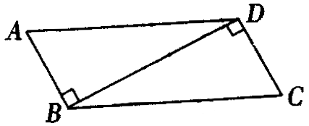
【答案与解析】
证明：（1）∵AB⊥BD，CD⊥BD，
∴∠ABD＝∠CDB＝90°
在Rt△ABD 和Rt△CDB中，
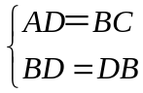
∴Rt△ABD≌Rt△CDB（HL）
∴AB＝CD（全等三角形对应边相等）
（2）由∠ADB＝∠CBD
∴AD∥BC .
【总结升华】先由“HL”证Rt△ABD≌Rt△CDB，再由内错角相等证两直线平行.证明两个直角三角形全等，首先考虑用斜边、直角边定理，再考虑用一般三角形全等的证明方法.
举一反三：
【高清课堂：直角三角形全等的判定，例3】
【变式】已知：如图，AE⊥AB，BC⊥AB，AE＝AB，ED＝AC．
求证：ED⊥AC．
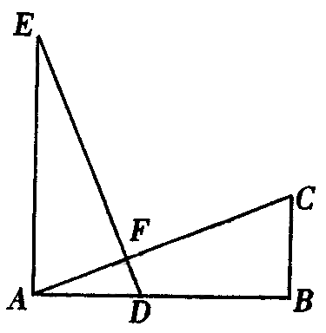
【答案】
证明：∵AE⊥AB，BC⊥AB，
∴∠DAE＝∠CBA＝90°
在Rt△DAE 与Rt△CBA中，
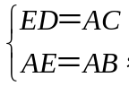
∴Rt△DAE≌Rt△CBA （HL）
∴∠E＝∠CAB
∵∠CAB＋∠EAF＝90°，
∴∠E＋∠EAF＝90°，即∠AFE＝90°
即ED⊥AC．
2、判断满足下列条件的两个直角三角形是否全等，不全等的画“×”，全等的注明理由：
（1）一个锐角和这个角的对边对应相等；（ ）
（2）一个锐角和斜边对应相等； （ ）
（3）两直角边对应相等； （ ）
（4）一条直角边和斜边对应相等． （ ）
【答案】（1）全等，“AAS”；（2）全等，“AAS”；（3）全等，“SAS”；（4）全等，“HL”.
【解析】理解题意，画出图形，根据全等三角形的判定来判断.
【总结升华】直角三角形全等可用的判定方法有5种：SAS、ASA、AAS、SSS、HL.
举一反三：
（2015春•丘北县校级月考）下列说法正确的有（ ）
（1）一个锐角及斜边对应相等的两个直角三角形全等；
（2）一个锐角及一条直角边对应相等的两个直角三角形全等；
（3）两个锐角对应等的两个直角三角形全等；
（4）有两条边相等的两个直角三角形全等；
（5）有斜边和一条直角边对应相等的两个直角三角形全等．
A.2个 B.3个 C.4个 D.5个
【答案】C．
解：（1）一个锐角及斜边对应相等的两个直角三角形全等，根据AAS可判定两个直角三角形全等；（2）一个锐角及一条直角边对应相等的两个直角三角形全等，根据AAS或ASA可判定两个直角三角形全等；（3）两个锐角对应等的两个直角三角形全等，缺少“边”这个条件，故不可判定两个直角三角形全等；（4）有两条边相等的两个直角三角形全等，根据SAS或HL可判定两个直角三角形全等；（5）有斜边和一条直角边对应相等的两个直角三角形全等，根据HL可判定两个直角三角形全等．所以说法正确的有4个．故选C．
【高清课堂：直角三角形全等的判定，例4】
3、已知：如图，AC＝BD，AD⊥AC，BC⊥BD．
求证：AD＝BC；
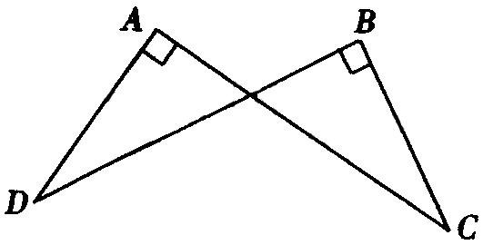
【答案与解析】
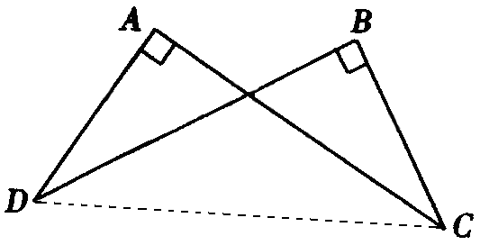
证明：连接DC
∵AD⊥AC，BC⊥BD
∴∠DAC＝∠CBD＝90°
在Rt△ADC与Rt△BCD中，
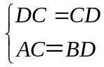
∴Rt△ADC与Rt△BCD（HL）
∴AD＝BC .（全等三角形对应边相等）
【总结升华】如果想去证两个小的直角三角形全等的话，会发现除了直角和对顶角，就没有别的条件了，AC＝BD用不上，所以另想办法，连接DC，在Rt△ADC与Rt△BCD中，问题迎刃而解.证明的时候要考虑所给的条件能用上，所给的线段不能割裂开.
举一反三：
【变式】已知，如图，AC、BD相交于O，AC＝BD，∠C＝∠D＝90° .
求证：OC＝OD.
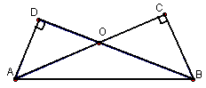
【答案】∵∠C＝∠D＝90°
∴△ABD、△ACB为直角三角形
在Rt△ABD和Rt△BAC中
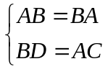
∴Rt△ABD≌Rt△BAC(HL)
∴AD＝BC
在△AOD和△BOC中
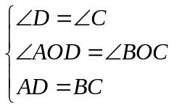
∴△AOD≌△BOC(AAS)
∴OD＝OC．
类型二、直角三角形性质的应用
4、（2016·江东区一模）如图，一位同学做了一个写明装置进行科学实验，△ABC是该装置左视图，∠ACB=90°，∠B=15°，为了加固斜面，在斜面AB的中点D处连结一条支撑杆CD，量得CD=6．
（1）求斜坡AB长和∠ADC的度数；
（2）该同学想用彩纸实验装置中的△ABC的表面，请你计算△ABC的面积.
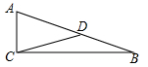
【思路点拨】（1）根据直角三角形斜边上的中线等于斜边的一半可得AB=2CD，然后根据等腰三角形的性质即可得到结论；
（2）过C作CE⊥AB于E，根据直角三角形的性质得到CE=CD=3，由三角形的面积公式即可得到结论．
【答案与解析】
解：（1）∵∠ACB=90°，D是AB的中点，
∴AB=2CD=2×6=12，
∵CD=BD，
∴∠ADC=2∠B=30°；
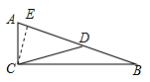
（2）过C作CE⊥AB于E，
∵∠ADC=30°，
∴CE=CD=3，
∴S_{△ABC}=×12×3=18.
【总结升华】本题考查了直角三角形斜边上的中线等于斜边的一半的性质，含30°角的直角三角形的性质，熟记性质是解题的关键.
举一反三：
【变式】如图, △ABC中, ∠ACB=90°, ∠ABC=60°, AB的中垂线交BC的延长线于D，交AC于E, 已知DE=2.则 AC的长为_________.
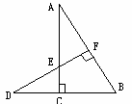
【答案】3；
提示：连接AD，证△ABD为等边三角形，则DE=AE=2，CE=1，所以AC=3.

